附件2
培训地点乘车路线图

一、培训地点附近地铁站
地铁乘坐5号线至灯市口站，C口出向东走7分钟左右即到。
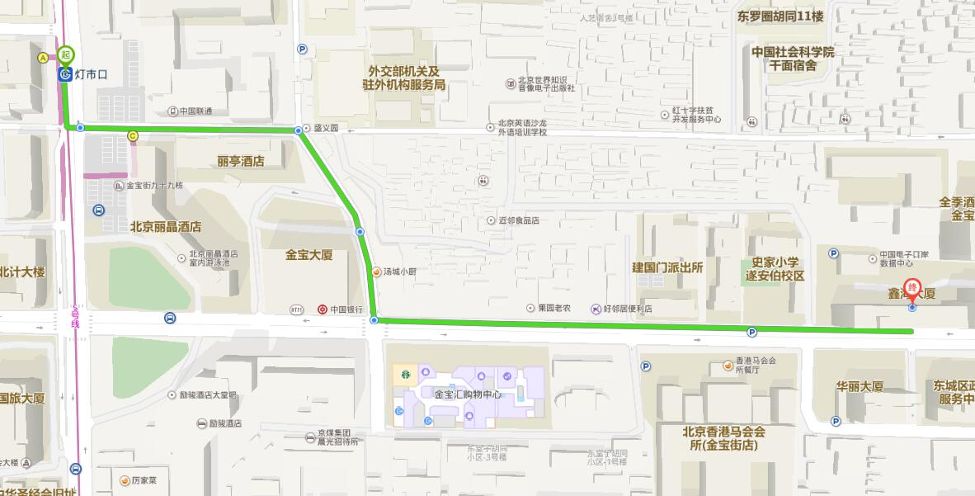
二、培训地点附近公交站
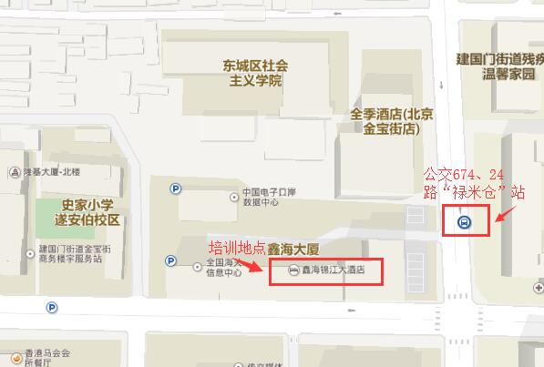
乘坐公交车674、24路禄米仓站下，马路对面即到。

